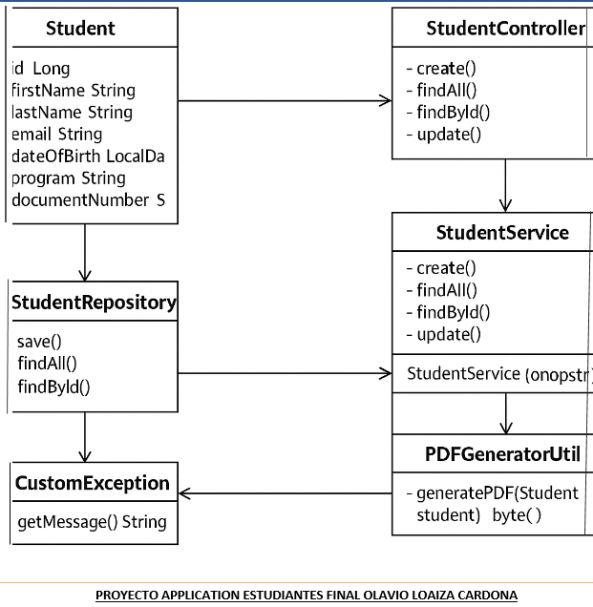

1. Clase Student (Entidad del Sistema)
Es la clase principal del modelo de datos. Representa un estudiante y se mapea a una tabla en la base de datos.

✔ Atributos principales:
- id : Long → Identificador único del estudiante.
- firstName : String → Nombre.
- lastName : String → Apellidos.
- email : String → Correo.
- dateOfBirth : LocalDate → Fecha de nacimiento.
- program : String → Programa académico.
- documentNumber : String → Número de documento.

✔¿Para qué sirve?
- Es usada por todas las capas del sistema.
- Se almacena en la base de datos.
- Se utiliza para enviar y recibir datos en la API.

2. Clase StudentController (Capa de Control / API REST)
Es la clase que recibe las solicitudes HTTP del usuario o cliente (Postman, navegador, frontend).

✔ Métodos principales:
- create() → Crear un estudiante.
- findAll() → Listar todos los estudiantes.
- findById() → Buscar un estudiante por ID.
- update() → Actualizar datos.

✔ ¿Para qué sirve?
- Es la entrada al sistema.
- Llama a la capa de servicio para ejecutar la lógica.

3. Clase StudentService (Reglas de negocio o lógica del sistema)
Aquí se procesa la lógica real del programa.

✔ Métodos principales:
- create()
- findAll()
- findById()
- update()

✔ ¿Qué hace?
- Valida datos antes de enviarlos al repositorio.
- Maneja excepciones personalizadas.
- Puede llamar al utilitario PDFGeneratorUtil.

✔ Relaciones:
- Depende del repositorio para acceder a la base de datos.
- El controller depende del service.

4. Clase StudentRepository (Acceso a la base de datos)
Es una interfaz que extiende JpaRepository o CrudRepository.

✔ Métodos mostrados:
- save() → Inserta o actualiza estudiantes.
- findAll() → Lista todos.
- findById() → Busca por ID.

✔ ¿Para qué sirve?
- Es la capa que comunica Java con la base de datos (DBeaver en tu caso).
- Es usada únicamente desde el service.

5. Clase CustomException (Manejo de errores personalizado)
Representa errores especiales del sistema, por ejemplo:
- estudiante no encontrado
- datos inválidos, etc.

Método:
- getMessage() : String → Devuelve un mensaje explicativo del error.

¿Para qué sirve?
- Permite que el servicio lance errores más claros.
- Mejora el control de errores en la API.

6. Clase PDFGeneratorUtil (Utilidad para crear PDFs)
Clase independiente que genera un archivo PDF con la información del estudiante.

✔ Método principal:
- generatePDF(Student student) : byte[] →
genera un PDF y lo devuelve como bytes.

✔ ¿Para qué sirve?
- Para que el usuario pueda descargar una ficha o reporte de cada estudiante.
- Es utilizada por el service o por un endpoint especial en el controller.

Resumen de relaciones:
- StudentController → llama a → StudentService
- StudentService → usa → StudentRepository
- StudentService → puede usar → PDFGeneratorUtil
- StudentService → puede lanzar → CustomException

